Práctica 5. Gestión de la calidad 1 | Entregable: Captura de pantalla o ficheros con resultados
Práctica 5. Gestión de la calidad 1 | Fecha Entrega: 12/3/20
Práctica 5. Gestión de la calidad 1 | Equipo: Individual
Práctica 5. Gestión de la calidad 1 | Herramientas: Maven, w3af, Tomcat

Introducción

Esta práctica es la primera dedicada al Área de Conocimiento de la Calidad. Se centra en automatizar el análisis de código, un test unitario y realizar un escaneo http.

Desarrollo de la práctica

1.-Instalación del servidor Apache Tomcat en el contenedor/equipo propio.

2.- Verificación

2.1.-Integrad en el proyecto de la práctica 3 de Maven (simple) una herramienta de análisis de código, como puede ser FindBugs, PMD o SonarQube.

Se debe incluir las siguientes lineas en el fichero pom.xml:
<reporting>
<plugins>
<plugin>
<groupId>org.codehaus.mojo</groupId>
<artifactId>findbugs-maven-plugin</artifactId>
<version>3.0.4</version>
</plugin>
</plugins>
</reporting>

Una vez incluido, ejecutamos los comandos mvn verify y mvn site.
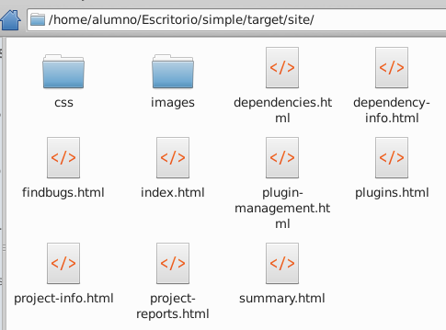

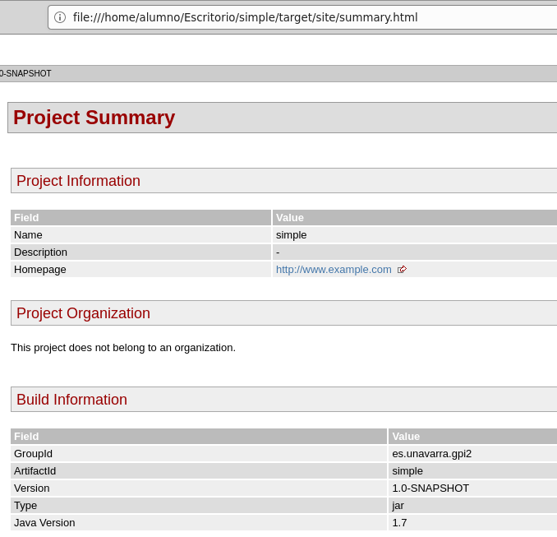

2.2.-A nivel de las especificaciones (no es necesario realizar pruebas con ambos), qué diferencias detectas entre la herramienta de análisis de código y esta otra herramienta desarrollada por el SEI: https://www.sei.cmu.edu/news-events/news/article.cfm?assetid=524804

La principal diferencia entre ambos es que las herramientas mencionadas al principio, sirven unicamente para un lenguaje determinado (como Java para findbugs), mientras que SCALe es independiente del lenguaje.

2.3 Test Unitario: Cread un test unitario básico dentro del proyecto de la práctica 3 (simple) de Maven que compruebe un mensaje por consola fijo (un String).

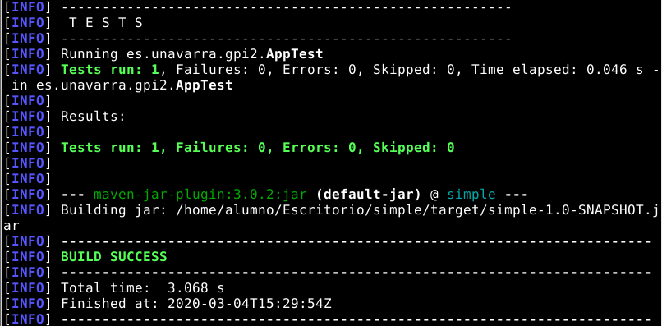

2.4 Medir cobertura del proyecto tras añadir el Test Unitario anterior. Se recomienda emplear la herramienta maven-cobertura-plugin

Añadimos las lineas siguientes al fichero pom.xml
<plugin>
<groupId>org.codehaus.mojo</groupId>
<artifactId>cobertura-maven-plugin</artifactId>
<version>2.7</version>
</plugin>
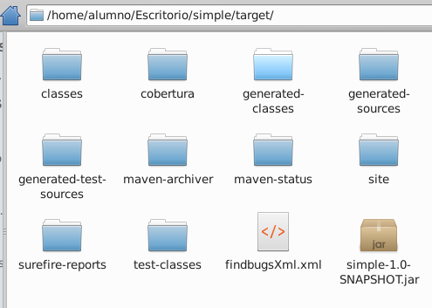

3.-Validación
3.1-Añadid al servlet/jsp generado en la practica 3 de Maven (simplewebapp) una respuesta fija ante cualquier llamada http (ya sea por GET o POST). Generad e instalad el war en Tomcat y realizad un escaneo con w3af por línea de comando sobre la URL del servlet.

Ha sido imposible...

Aseguraros de usar la URL correcta. Probad antes con un navegador.
No uséis otra URL para realizar pruebas porque podéis afectar a otros servicios y puede haber responsabilidades derivadas.

Más información en http://docs.w3af.org/en/latest/scripts.html
Como script de prueba usad el siguiente modificando la URL: https://github.com/andresriancho/w3af/blob/master/scripts/xss_simple.w3af

4.-Cumplimiento normativo

Investiga qué estándares y regulaciones pueden afectar al proyecto del Sistema de control de contaminación y detalla en qué cuestiones podrían afectar.

Para nuestro proyecto, deberemos tener en cuenta el estandar IEC 61508 por el uso de sensores.
En cuanto al proyecto informático, no están tan establecidos los estándares, por lo que tendriamos más “libertad”

